**Historia de los números**

Uno de los sistemas de numeración más antiguos para escribir numerales del que tenemos noticia es el Egipcio. Los Egipcios usaban jeroglíficos para representar cantidades o números, desarrollando un sistema que le permitía expresar los números hasta millones.

Hace unos 4000 Años atrás los Babilonios escribían numerales sobre tablas de arcilla para representar cantidades.

Durante cientos de años se usó el sistema Romano, que aún se emplea en múltiples lugares para escribir fechas, capítulos de libros, etc.

Los historiadores creen que los numerales Romanos eran imágenes de los dedos de las manos que gradualmente se fueron modificando para hacer más simple su uso.

**Conjunto de los números naturales ( N )**

**Los números naturales** es el conjunto de los números más pequeño. Nos sirve para contar y saber cuánto tengo de un algo.

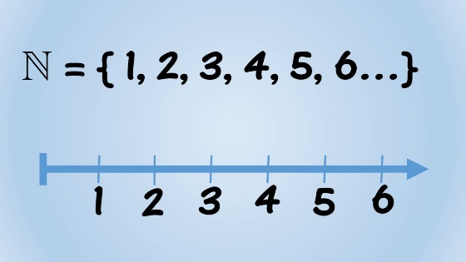

**Operatoria números naturales:**

El conjunto de los números naturales nos permite sumar, restar, multiplicar y dividir.

**Recuerda:**

* La suma y la resta están en un mismo nivel. Si en un ejercicio tengo suma y resta debo partir por la operación que está más a la izquierda.
* La multiplicación y la división están en un mismo nivel. Si en un ejercicio tengo divisiones y multiplicaciones debo partir por la operación que está más a la izquierda.
* Si en un ejercicio tenemos multiplicación, división, suma y resta, partiremos desarrollando la multiplicación o división dependiendo cuál de estas operaciones este más a la izquierda para luego seguir con la suma o resta dependiendo de cuál de estas operaciones estén a la izquierda.
* Si hay paréntesis se debe partir por el paréntesis y luego aplicar las reglas de las operaciones.

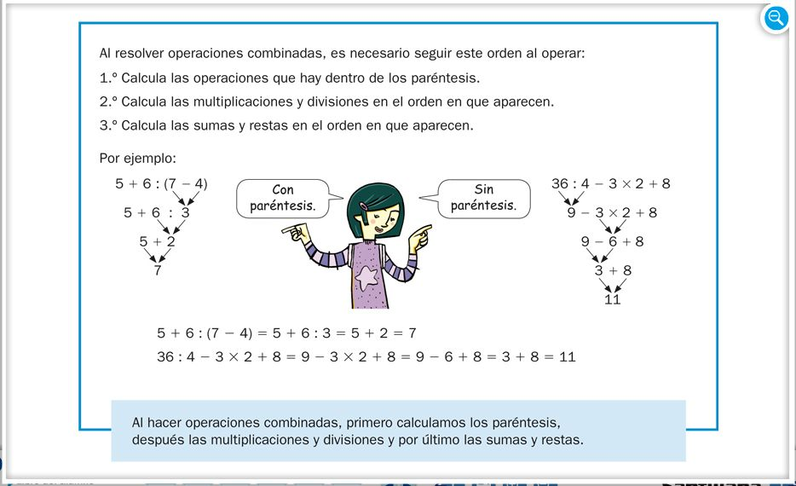

**Conjunto de los números enteros ( Z )**

Conjunto de los números enteros: Es el conjunto de los números naturales, el cero y los números negativos.

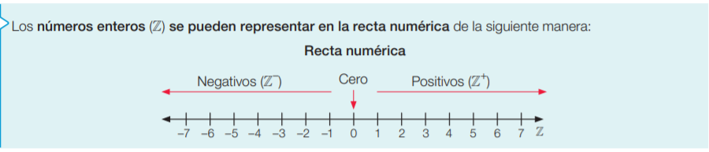

Cuando construimos una recta numérica es importante que todos los números del conjunto estén a una misma distancia uno del otro manteniendo su orden.

Números enteros en la vida cotidiana

**Valor absoluto**

El valor absoluto de un número es la distancia que hay del número al cero en la recta numérica. Se puede reconocer porque siempre el numero estará dentro de dos palitos │ │.

Cuando hablamos de valor absoluto siempre hablaremos de un valor positivo ya que estamos hablando de distancias y las distancias no pueden ser negativas.

Ejemplos:

* │-2│ = 2
* │3 │= 3
* │-100 │ = 100

**Mayor o menor**

Números negativos: a medida que los números están más lejos del cero estos serán menores.

Números Positivos: a medida que los números estén más lejos del cero estos serán mayores.

**Opuesto de un número**

En el conjunto de los números enteros, cada número positivo o negativo tiene un numero opuesto. Este será el mismo número, pero con signo cambiado

Ejemplos:

* El opuesto de 2 es -2
* El opuesto de -10 es 10
* El opuesto de 100 es -100

**Suma de números enteros**

**del mismo signo**

Para sumar números enteros de igual signo sumaremos los números y conservaremos el signo.

Ejemplos:

* 3 + 4 = 7
* -2+ -9 = -11
* -8 +-6 = -14
* 8 + 8= 16

**Otra forma para desarrollar la suma**

Recta numérica: Si te complica sumar números enteros lo puedes hacer aplicando la recta numérica, este truco te servirá tanto para sumar como la restar y multiplicar.

Nos ubicamos en el primer número y luego se dan tantos saltos en la recta como el segundo número nos indique y así sucesivamente si existieran más números que sumar. Tu resultado será la posición final en la que quedaste.

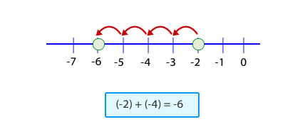

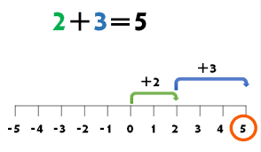

**Suma de números enteros**

**De distinto signo**

Para sumar dos números enteros de distinto signo vamos a restar los números (sin considerar el signo de cada número) y al resultado le agregaremos el signo del número mayor.

Ejemplos:

6 + -3 = 6 – 3 = 3 (el 6 es el número mayor por lo tanto el resultado queda positivo).

-9 + 7 = 9 – 7 = -2 (como el nueve es el número mayor el resultado será negativo)

-30 + 10 = 30 -10 (como el 30 es mayor que el 10 el resultado será negativo).

Adición de números enteros

**Más formas para sumar números enteros**

Cuando tenemos una gran cantidad de números positivos y negativos que sumar o restar podemos agruparlos por signo.

* Paso 1: Reconocer que números son positivos y sumarlos todos, luego reconocer todos los números negativos y sumarlos y luego restar tu resultado entre el número positivo y el número negativo.

Ejemplo:

1) 2 +-3 + 5 +-6 + 8 = 15 + - 9 = 6

2) 5 + -2 + -9 + 5 + -4 = 10 + - 15 = -5

**También puedes usar la recta numérica**

